http://www.letemps.ch/page/uuid/98b38058-d191-11e4-9f2b-2a6998eb792a/fessenheim_labces_nucleaire_franco-suisse

Le Temps

Énergie mardi 24 mars 2015

Fessenheim, l’abcès nucléaire franco-suisse
Richard Werly
La centrale nucléaire française de Fessenheim. (AFP Photo)
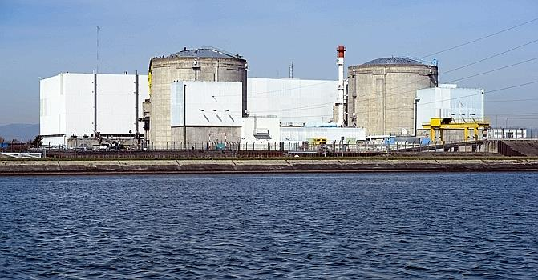
Doris Leuthard, en visite à Paris, n’a pas obtenu de calendrier précis sur la fermeture promise de la centrale alsacienne de Fessenheim
Les riverains de la centrale nucléaire française de Fessenheim devront encore patienter. En visite à Paris lundi, où elle a rencontré pour la première fois la ministre de l’Ecologie, du Développement durable et de l’Energie Ségolène Royal, Doris Leuthard n’a pas obtenu de calendrier précis sur la fermeture promise de la centrale alsacienne, dénoncée pour sa vétusté et les risques qu’elle fait encourir aux populations riveraines, en Allemagne et en Suisse.
«Mme Royal m’a de nouveau confirmé que la centrale sera fermée. Elle a réitéré la promesse d’y parvenir fin 2016, faite par le président François Hollande. Mais j’ai l’impression que l’on n’ose pas dire la date», a ironisé la conseillère fédérale. Plusieurs associations antinucléaires helvétiques, vent debout contre les risques liés à Fessenheim depuis la tragédie de Fukushima en 2011, prévoient de manifester lors de la visite d’Etat du président français en Suisse, les 15 et 16 avril prochain.
Interrogée sur le processus de démantèlement (envisagé pour 2018-2019) de la doyenne des centrales françaises et de ses deux réacteurs – pour lequel le gouvernement français a nommé un délégué interministériel, Jean-Michel Malerba – Doris Leuthard a refusé d’entrer en matière sur une éventuelle contribution financière ou technique de la Suisse. «Nous sommes intégrés dans les groupes de travail. Nous obtenons toutes les mesures et indicateurs et nous pouvons par conséquent évaluer l’impact. Mais au-delà, ce n’est pas notre rôle, a expliqué la cheffe du Département de l’énergie et des transports. La responsabilité du démantèlement incombe au pays propriétaire des installations. Ce ne serait pas acceptable pour l’opinion publique suisse.»
Les questions énergétiques ont dominé la visite parisienne de Doris Leuthard, heureuse d’annoncer que la Confédération va rejoindre «les groupes d’étude sur les capacités énergétiques» mis en place par la France pour préparer la transition européenne vers l’énergie verte et cartographier les ressources alternatives disponibles, comme les barrages alpins. La Suisse, toujours dans l’attente de boucler un accord avec l’Union européenne sur le sujet – en raison de la panne actuelle des bilatérales –, avait été jusque-là «oubliée» par Paris.
L’aéroport de discorde
Un autre sujet lié à la visite prochaine de François Hollande en Suisse a été évoqué: le contentieux franco-helvétique sur l’aéroport de Bâle-Mulhouse, en cours de règlement depuis l’accord survenu fin janvier, en marge du Forum de Davos. Mais là aussi, le calendrier demeure imprécis. La question cruciale de la fiscalité indirecte acquittée par les entreprises installées sur place, du ressort de la Commission européenne, ne pourra pas être résolue d’ici mi-avril. Le flou persiste aussi, malgré le vote récent positif survenu au parlement, sur la réhabilitation de la liaison ferroviaire Cornavin-Eaux-Vives-Annemasse (CEVA). «Le point compliqué reste de s’entendre sur la rénovation de l’ensemble du réseau, au-delà de la gare d’Annemasse, a précisé Doris Leuthard, qui a rencontré le secrétaire d’Etat aux Transports Alain Vidalies. Nous ne sommes pas non plus favorables à deux types de rames en circulation.» Le courant passe mieux entre Berne et Paris. Mais avec, toujours, de la friture sur la ligne…

